平成２８年度全国高等学校体育連盟ボート専門部
中地区指導者講習会兼公認スポーツ指導者養成研修 実施報告書

日 時 平成２８年１１月２７日（土）１３時３０分～２８日（日）１２時
会 場 石川県地場産業振興センタ－（金沢市鞍月２丁目１番地）
参加者 ３０名
内 容
講義１「今どきの子のやる気に火をつけるメンタルトレーニング」
飯山 晄朗 氏 （一般社団法人人財開発フォーラム理事長）
経営指導とともに高校部活動の指導にも携わり、大きな成果をあげられている飯山氏から、メンタルトレーニングの実践法に関して、その要点を学んだ。
成功とは：成功するまでやり続けた人
（失敗とは成功するまでやらなかった人をいう）
↑
成功を信ずる力（思えただけで夢や目標は実現する）

目指すものをつくらせるのが指導者の役割

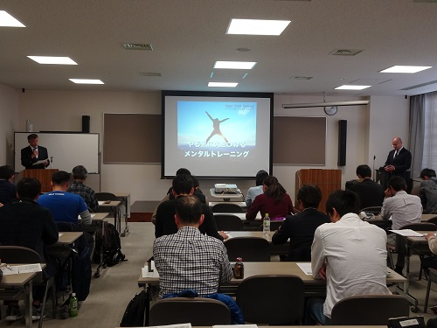
やる気に火をつけさせるために

～感情を伴ったイメージは忘れない～

○ワクワクする夢や目標を持つ

・入力と出力で強化
入力 → 脳 → 出力
思い 言葉
イメージ 動作
表情

脳は出力を信じる→出力を変える
（脳は口にしたことを実現する）
出力の大切さ どんな人と会っているか。
どんな言葉を交わしているか。
肯定してくれる人と話すと実現できると信じることができる。

プラス言葉･･･うれしい 楽しい 幸せだ 大好き ついている
ありがとう 感謝しています
マイナス言葉･･･イヤだ 疲れた 難しい 苦しい 不幸だ 忙しい
できない つまらない 面倒だ

○夢を語り合う友をもつ
・思いより言葉をかえる･･･スローガンの大切さ
「笑」を含んだ標語の事例が紹介された
・さらに言葉より動作・表情の効果が大きい
ＮＯ１ポーズなど

○夢を支え続けてくれる人を持つ。
・“自分のためだけ”の夢や目標は限界を早くする
・“誰かのために”の夢や目標は限界を超える力になる → 壁をのりこえる
喜ぶ人が見えると人はやる気になる
例 リオ五輪リレー水泳「松田さんにメダルを！」

さらに詳しくは、飯山氏の著書「今どきの子のやる気に火をつけるメンタルトレーニング」（秀和システム）をお読みください。
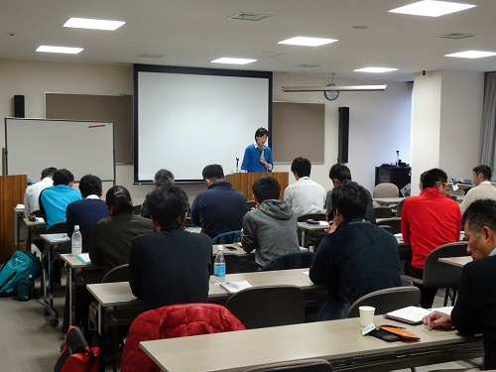
講義２「選手として指導者に求めていたもの」
岩本 亜希子 氏 （アイリスオ－ヤマ）
オリンピック４回出場をはじめとした輝かしい２０年間
の選手生活を振り返り、各時代、特に指導者から教えられ
たことを中心にお話ししていただいた。
○競技のきっかけ
バルセロナのときの岩崎恭子･･･かがやけるもの
を求めるようになった。
○指導者に求めるもの
選手の可能性をひろげる
・高校時代
鮮明に覚えているコーチの言葉「世界を目指してみないか」→意識が変わる
・大学時代
負けたときのコーチから発せられた言葉→自分は決して強い人間ではない。
まわりの人への感謝の心が養われる。
・大学院時代
いろいろな試みをする。
すべて自分で決めなければならないことの厳しさを知る。
・アイリスオーヤマ時代
所属チームの大切さを知る。

○競技を長く続けられた理由
・高校、大学時代にベースができる。モチベーションの高め方など。
・自分の課題を理解していた。
・所属コーチとナショナルコーチに指導のずれがなかった。

最後に東京オリンピックに向けた日本ボート界の取り組みについて抱負が述べられた。

講義３「私の人生とボート
競技者として、指導者として」
村井 啓介 氏 （シドニーオリンピック出場、自営業）
ボート競技を通じて学んだこと、またボートの指導に関して村井氏の考えを語っていただいた。
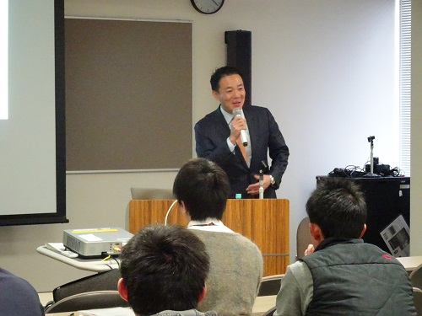
○私の競技人生
・挫折の繰り返し 高校のとき、国体に出場できず
・大学４年のときのコーチからの一言
「やっとボート選手らしくなった」
↓
翌年全日本優勝（はじめての全国優勝）
・好きな言葉「疾風に勁草（くんそう）を知る」
（試練は超えられるものにしか与えられない）
・勝利を目指さなければ意味がない
・スポーツは勇気を学ぶ場
・自分で判断する力の大切さ
・コーチから学んだこと
「一流に触れ、一流に学べ」
「よきアスリートの前に、よき生徒（学生）であり、よき社会人であれ」
「ワイルドに漕げ」
（野性味を持て、チャンピオンはクレージー）

○指導者として思うこと
・考える力の大切さ
・信頼関係
・正しい方向に最大出力
・一緒に悩み、一緒に戦う

最後に、地域スポーツクラブの活動について、将来の抱負が語られた。

